Жеңіс жалпы білім беретін мектебінің
тарихы
Мектеп – болашақ негізін қалыптастыратын, ел мерейін асқақтататын, тұлғалар баптайтын құтты мекен, алтын ұя. Мектеп шәкірттерге үлкен тәрбие, білім беретін киелі орда. Мектебіміз – барлығымыздың мақтанышымыз. Алты-ақ әріптен құралған бұл сөздің құдіреттілігі де сонда жатқан болар.
Жеңіс жалпы орта білім беретін мектебі 2000 жылы ашылған. Әуелде мектеп «Победа» бастауыш білім беретін мектебі болып жұмыс жасаған.
Мектеп өз тарихында көптеген жетістіктерге жетіп, қаншама саналы да, салихалы ұрпақ тәрбиелеп шығарды. Қазіргі таңда да жұмыстарын жемісті жалғастыруда. Облыс және аудан көлемінде өткізілген олимпиадаларға, түрлі жарыстарға қатысып, жүлделі орындарды иеленіп, бірқатар жетістіктерге жетіп отыр. Сонымен қатар, мектебімізден түлеп ұшқан мақтан етер түлектерімізді де атап айтуға болады.
Жеңіс жалпы орта білім беретін мектебінің басқарған басшыларға тоқталар болсақ, бұл азаматтар да мектептің дамуы мен қалыптасуына өзіндік үлес қосты.

2000-2003 жылдар аралығында Жеңіс негізгі орта білім беретін мектебінде Қарабаева Гульмира Жансейтқызы директор қызметін атқарған. 1986 жылы Түркістан педагогикалық училищесін бітірген. 2004 жылы АПУ Әлеуметтік педагогикалық университетін, 2014 жылы Оңтүстік Қазақстан Мемлекеттік университетін тәмамдаған.

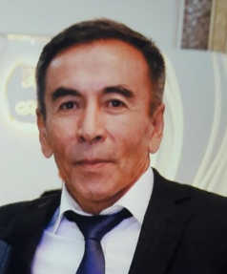
2003-2008 жылдар аралығында Кемелов Құрманғали Тасполатұлы басқарған.
Кемелов Құрманғали Тасполатұлы 1964 жылы 1 шілдеде Оңтүстік Қазақстан облысы, Төлеби ауданы, Көксәйек ауылында дүниеге келген. Шымкент педагогикалық институтын 1989 жылы физика-математика мамандығы бойынша бітірген. Төлеби жалпы орта мектебінде 1995-2003жылдары тәрбие ісі жөніндегі орынбасары болып қызмет атқарған.

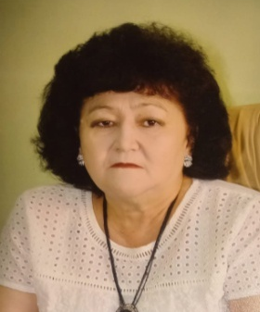
2008-2013ж.аралығында Умаралиева Гульнар Жұмабекқызы мектеп директоры болды.
Гульнар Жумабековқызы еңбек өтілін 1980 жылдан қазіргі М.Х.Дулати атындағы жалпы орта мектебінен бастаған. 40 жыл педагогикалық еңбек өтілі барысында аудандық оқушылар үйінде 14 жыл директордың орынбасары болып, «Жеңіс» негізгі орта мектебінде 8 жыл оқу ісі меңгерушісі, 5 жыл мектеп директоры қызметін атқарған.

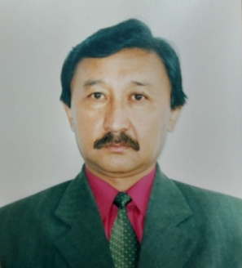
2013-2017жылдар аралығында Таширов Әбдіжаппар директор болған. Таширов Абжаппар Балғаұлы 1954 жылы 10 наурызда Оңтүстік Қазақстан облысы Төлеби ауданы Көксәйек ауылында дүниеге келген.
1974-1978 жылдары Шымкент қаласындағы Ә.Қастеев атындағы көркемсурет колледжін бітірген
1986-1992 жылдары Шымкент қаласындағы М.Әуезов атындағы педагогикалық институтын бітірген.
1994- 2013 жылдар аралығында Төлеби атындағы жалпы орта мектебінің директоры болған.
Мектебіміздің материалдық-техникалық базасының нығаюына көп еңбек сіңірді. 2016 жылы мектепке 175 орындыққосымша ғимаратты пайдалануға берілді. Мектебіміз негізгі орта мектебінен, осы жылы жалпы білім беретін мектеп болып қайта ашылуына өзіндік үлес қосқан білікті басшы.
Таширов Абжаппар Балғаұлы Жеңіс жалпы орта мектебінен2017 жылы құрметті зейнеткерлікке шықты.

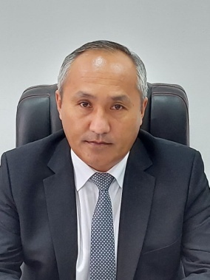
2017 -2023 жыл аралығында Дүйсенбеков Әділбек Лесұлы Жеңіс жалпы орта мектебінің директоры болды.
1973 жылы 4 маусымда Төлеби ауданының Қосағаш ауылында туылған. Жоғары білімді. Шымкент қаласындағы Халықаралық Қазақ-Түрік университетін «қазақ тілі мен әдебиеті» мамандығы бойынша 1995 жылы бітіріп шықты. Еңбек жолын 1995 жылы Төлеби ауданы, Екпінді ауылындағы Екпінді орты мектебінде қазақ тілі мен әдебиеті пәнінің мұғалімі болып бастады.2003-2008 жылдары Зертас ауылындағы Қ.Мамытов атындағы жалпы орта мектебінде педагог-психолог қызметін атқарды. 2008-2011 жылдар аралығында аталған мектепте директордың тәрбие ісі жөніндегі орынбасары болып жұмыс атқарды. 2011-2017 жылдар аралығында «Жеңіс»жалпы орта мектебінде директордың оқу ісі жөніндегі орынбасары болып қызметін атқарған.

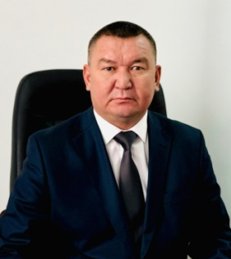
2024 жылдың ақпан айынан бастап ауысу тәртібімен Төлеби ауданындағы Нысанбек жалпы орта мектебінен, Жеңіс жалпы білім беретін мектебіне директор болып ауысты.
Панзабеков Ерлан Төребекұлы 1974 жылы 3 тамызда Төлеби ауданы, Жаңа тұрмыс ауылында дүниеге келген. 1991 жылы Шымкент қаласындағы Мухтар Әуезов атындағы Шымкент педагогикалық институтына түсіп «Қазақ тілі мен әдебиеті» мамандығы бойынша білім алып, 1995 жылы Қожа Ахмет Яссауи атындағы Халықаралық қазақ–түрік университетінің Шымкент бөлімшесін бітірген.1995 жылы қыркүйекте Нысанбек орталау мектебіне қазақ тілі мен әдебиет пәнінің мұғалімі болып қабылданды.
2011 жылы Нысанбек жалпы орта мектебінің мектеп директорының оқу ісі жөніндегі орынбасары болып қызметін абыроймен атқарып 2012 жылдың
11 қыркүйегінен бастап сол мектепке директор болып тағайындалды.
Қәзіргі таңда директор қызметін Жеңіс жалпы білім беретін мектебінде жалғастыруда.
Жалпы білім беру мекемесінің жетістігі шәкірттер білімімен бағаланады.
2024 жылы 11 сыныпты 13 оқушы бітірді. Оның ішінде: 3 оқушы мектепті «Алтын белгімен», 2 оқушы «Үздік аттестатпен» аяқтады.12 оқушы ҰБТ-ға барып, өз білімдерін дәлелдеп,8 оқушы мемлекеттік грант иегері болды, ең жоғарғы балл 130.
2024-2025 оқу жылында Жеңіс жалпыбілім беретін мектебінде 38 сынып комплектісі – 644 оқушы, мектепалды даярлықта 3 сыныпта 41 бүлдіршін білім алуда. Мектеп ұстаздарына келер болсақ: Педагог-зерттеуші-12, педагог-сарапшы-25, педагог- модератор-27,педагог-12, Сондай-ақ 1 магистр дәрежелі мұғалім жұмыс атқарады.

